
PLUNGĖS RAJONO SAVIVALDYBĖS
TARYBA

SPRENDIMAS
DĖL PLUNGĖS RAJONO SAVIVALDYBĖS TARYBOS 2014 M. GRUODŽIO 18 D. SPRENDIMO NR. T1-364 „DĖL PLUNGĖS RAJONO SAVIVALDYBĖS TARYBOS 2010 M. SPALIO 28 D. SPRENDIMO NR. T1-238 „DĖL MOKĖJIMO UŽ PLUNGĖS RAJONO SAVIVALDYBĖJE TEIKIAMAS SOCIALINES PASLAUGAS TVARKOS APRAŠO PATVIRTINIMO“ PAKEITIMO“ PAKEITIMO

2016 m. rugsėjo 29 d. Nr. T1-252
Plungė

Plungės rajono savivaldybės taryba nusprendžia:
1. Pakeisti Mokėjimo už Plungės rajono savivaldybėje teikiamas socialines paslaugas tvarkos aprašo, patvirtinto Plungės rajono savivaldybės tarybos 2014 m. gruodžio 18 d. sprendimu Nr. T1-364, IV dalį ir išdėstyti ją nauja redakcija (pridedama).
2. Nustatyti, kad šis sprendimas įsigalioja nuo 2016 m. spalio 1 d.
3. Paskelbti šį sprendimą rajono spaudoje ir Savivaldybės interneto svetainėje www.plunge.lt.
Šis sprendimas gali būti skundžiamas Lietuvos Respublikos administracinių bylų teisenos įstatymo nustatyta tvarka.

Savivaldybės meras Audrius Klišonis
MOKĖJIMO UŽ PLUNGĖS RAJONO SAVIVALDYBĖJE TEIKIAMAS SOCIALINES PASLAUGAS TVARKOS APRAŠO IV DALIS

PATVIRTINTA
Plungės rajono savivaldybės tarybos
2014 m. gruodžio 18 d. sprendimu Nr. T1- 364
(Plungės rajono savivaldybės tarybos 2016 m.
rugsėjo 29 d. sprendimo Nr. T1-252 redakcija)

IV. PAGALBOS PINIGŲ SKYRIMAS IR MOKĖJIMAS

19. Pagalbos pinigai yra mėnesinė periodinė piniginė išmoka, mokama šeimai arba asmeniui, globojančiam (rūpinančiam) vaikus, kuriems Plungės rajono savivaldybės administracijos direktoriaus įsakymu nustatyta laikinoji globa (rūpyba) arba teismo nutartimi (sprendimu) nustatyta nuolatinė globa (rūpyba).
20. Pagalbos pinigai skiriami Plungės rajono savivaldybėje gyvenamąją vietą deklaruojančiam vaiko globėjui (rūpintojui) už vaiką, kuriam globa (rūpyba) nustatyta šeimoje, nuo patvirtintos formos prašymo (priedas) pateikimo mėnesio 1 dienos ir mokama iki metų pabaigos arba globos (rūpybos) pabaigos.
Prašymas iš naujo pateikiamas kiekvienų kalendorinių metų pradžioje arba pasikeitus faktinėms aplinkybėms.
Sprendimą dėl Pagalbos pinigų asmeniui (šeimai) skyrimo ir nutraukimo priima Socialinės paramos skyriaus vedėjas teisės aktuose nustatytais terminais.
21. Pagalbos pinigai kiekvieną mėnesį mokami po 2 bazinės socialinės išmokos (BSI) dydžio išmokas už kiekvieną šeimoje globojamą (rūpinamą) vaiką.
22. Pagalbos pinigų mokėjimas nutraukiamas, pasibaigus laikinajai arba nuolatinei vaiko globai (rūpybai). Pagalbos pinigai neskiriami ir nemokami, jeigu vaikas yra suimtas, atlieka su laisvės atėmimu susijusią bausmę, paskelbta jo paieška ar jis teismo pripažintas nežinia kur esančiu, taip pat jeigu vaiko laikinoji globa (rūpyba) nustatyta tėvų prašymu dėl jų laikino išvykimo iš Lietuvos Respublikos. Pagalbos pinigai neskiriami globėjui (rūpintojui), kuris globoja savo nepilnamečio vaiko vaiką, iki vaiko tėvams sukaks pilnametystė. Pagalbos pinigai neskiriami ir nemokami globėjams (rūpintojams), gyvenantiems užsienyje.
Globėjas (rūpintojas) apie pasikeitusias faktines aplinkybes, turinčias įtakos Pagalbos pinigų mokėjimui, privalo pranešti per 1 mėnesį. Globėjas (rūpintojas) turi teisę atsisakyti pagalbos pinigų, pateikęs prašymą dėl Pagalbos pinigų mokėjimo nutraukimo.
23. Pagalbos pinigai mokami iš Savivaldybės biudžeto lėšų nuo 2016 metų rugsėjo 1 dienos, o naujai nustačius globą (rūpybą) - nuo prašymo pateikimo datos. Pagalbos pinigai gali būti išmokami ne daugiau kaip už vieną praėjusį mėnesį nuo prašymo pateikimo dienos, bet ne anksčiau, kaip nuo teisės į Pagalbos pinigus atsiradimo dienos.
Pagalbos pinigai mokami už praėjusį mėnesį ir pervedami į Pagalbos pinigų gavėjo asmeninę sąskaitą banke kiekvieną mėnesį iki 20 dienos.

Mokėjimo už Plungės rajono savivaldybėje teikiamas socialines paslaugas tvarkos aprašo
priedas

Dokumento gavimo registracijos žyma

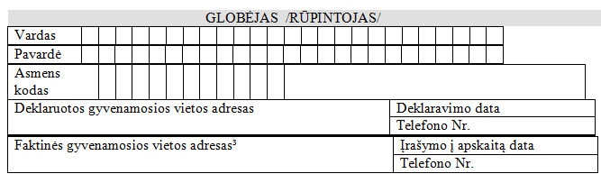

Plungės rajono savivaldybės administracijos
Socialinės paramos skyriui

PRAŠYMAS PAGALBOS PINIGAMS GAUTI
20__ m. _______________________ d.

Prašau skirti Pagalbos pinigus už globojamą vaiką nuo 20___ m. ______________ d.

1. Duomenys apie globojamą vaiką
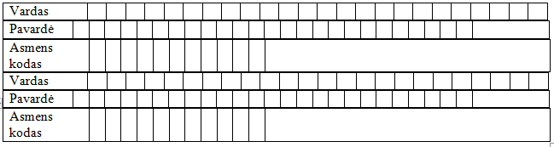

2. Pagalbos pinigus mokėti į sąskaitą:
 globėjo (rūpintojo) sąskaitą
___________________________________________________________________
(banko pavadinimas, banko kodas, asmens sąskaitos (mokėjimo kortelės) Nr.)

3. Patvirtinu, kad informacinį lapelį gavau: _______________________
(Pareiškėjo parašas)
Pareiškėjas _________________ ___________________ (parašas) (vardas ir pavardė)
___________________________

Informacinis lapelis įteikiamas užregistravus prašymą
pagalbos pinigams gauti

INFORMACINIS LAPELIS

____________________________________________
(asmens, kuriam įteikiamas lapelis, vardas, pavardė)

Bylos Nr._________
Prašymas pagalbos pinigams gauti gauta _______________ Nr. __________________
(gavimo data)

 Pateikti visi reikalingi dokumentai
 Nepateikti dokumentai:
________________________________________________________________________________________________________________________________________________________________

Prašymą ir dokumentus priėmė
__________________________ | ______________ | ________________________
(pareigų pavadinimas) | (parašas) | (vardas ir pavardė)

BŪTINA ŽINOTI:
Pagalbos pinigai skiriami ir mokami Plungės rajono savivaldybės tarybos nustatyta tvarka be tėvų globos likusius vaikus globojančiai (rūpinančiai) šeimai (asmeniui), Pagalbos pinigai mokami iš Savivaldybės biudžeto lėšų, pateikus prašymą nuo teisės į Pagalbos pinigų mokėjimą atsiradimo dienos ir kiekvienų kalendorinių metų pradžioje
Pagalbos pinigai išmokami iki einamojo mėnesio 20 d. už praėjusį mėnesį. Pinigai pervedami į globėjo nurodytą sąskaitą banke.
Savivaldybės administracijos sprendimas gali būti skundžiamas Administracinių bylų teisenos įstatymo nustatyta tvarka Plungės rajono savivaldybės visuomeninei administracinių ginčų komisijai arba Klaipėdos apygardos administraciniam teismui per vieną mėnesį nuo jo įteikimo dienos.

